ЗАДАНИЕ НА ПРОЕКТИРОВАНИЕ
по объекту:
«Строительство напорного коллектора для технологического присоединения к централизованной системе водоотведения объекта «Реконструкция базы отдыха «Мыс Айя»

№ п/п |  | Перечень основных требований | Содержание требований
1. Общие данные
1.1. |  | Наименование проектируемого объекта | Строительство напорного коллектора для технологического присоединения к централизованной системе водоотведения объекта «Реконструкция базы отдыха «Мыс Айя»
1.2. |  | Адрес и местоположение | г. Севастополь, Севастопольская зона ЮБК
1.3. |  | Основание для проектирования | Федеральный закон «О водоснабжении и водоотведении»
1.4. |  | Стадийность проектирования | 1.Проектная документация  2.Экспертиза проекта  3.Рабочая документация
1.5. |  | Заказчик | Государственное унитарное предприятие города Севастополя «Водоканал»
1.6. |  | Подрядчик | Определится на основе проведения запроса котировок.
1.7. |  | Вид строительства | Строительство
1.8. |  | Разрабатываемая документация | Комплексные инженерные изыскания.  Проектная документация.  Рабочая документация
1.9. |  | Источник финансирования | Собственные средства предприятия
1.10 |  | Особые условия проектирования и строительства | Инженерно- технические решения должны приниматься с учетом сейсмичности района 8 баллов.
1.11. |  | Наличие специальных технических условий | Определится на основании проектно-изыскательских работ согласно строительных норм и правил.
1.12. |  | Дополнительные исследования | Обследование территории на предмет наличия взрывоопасных предметов.  Историко-культурное обследование территории.
1.13. |  | Указания о выделении этапов строительства и их состав | Один этап – строительство
1.14. |  | Сведения о результатах обследования технического состояния зданий и сооружений | Не требуется
1.15. |  | Потребность в инженерных изысканиях | 1.Комплексные инженерные изыскания выполнить в соответствии с Постановлением Правительства от 19.01.2006 №20, СП 47.13330.2012, СП 47.13330.2016,  СП 11-114-2004 (инженерно-геодезические, инженерно-геологические, гидрометеорологические, экологические изыскания) в объеме, необходимом и достаточном для разработки проектной документации в соответствии с программами инженерных изысканий.  2. Программы изысканий согласовать с заказчиком.  3. По всем видам изысканий предоставить отчеты в 4 экз. на бумажном носителе и один экземпляр на электронном носителе.  4. Топографическую съемку зарегистрировать в Департамент архитектуры и градостроительства г.Севастополя.  5. При необходимости выполнить изыскания на наличие объектов культурного наследия, а также согласования специально уполномоченных органов исполнительной власти субъектов Федерации по разделам проекта об обеспечении сохранности выявленных объектов культурного наследия (в случае выявления объектов культурного наследия –получить заключение государственной историко-культурной экспертизы).
1.16. |  | Исходные данные | 1.Условия подключения(Приложение №1 к Заданию на проектирование).  2.Ситуационный план(Приложение №2 к Заданию на проектирование)  3.Сбор недостающих исходных данных осуществляет Подрядчик.
1.17 |  | Состав документации | Состав и содержание разделов проектной документации сформировать в соответствии с Постановлением Правительства Российской Федерации от 16.02.2008 № 87 «О составе разделов проектной документации и требованиях к их содержанию» (с изменениями и дополнениями в редакции, действующей на момент сдачи проектно-сметной документации Заказчику).  При проектировании руководствоваться ГОСТ Р 21.1101-2013 «Основные требования к проектной и рабочей документации» и ГОСТ Р 21.001-2013 «Национальный стандарт Российской Федерации. Система проектной документации для строительства. Общие положения», другими действующими документами РФ.  Рабочую документацию выполнить в соответствии с требованиями ГОСТ Р 21.1101-2013 СПДС «Основные требования к проектной и рабочей документации».
1.18. |  | Срок разработки документации | 180 дней с даты заключения договора
2. Основные требования к проектным решениям
2.1. |  | Градостроительные решения:  Генеральный план,  благоустройство, озеленение,  организация рельефа |  | Запроектировать согласно требованиям СНиП, нормативно-правовых документов, действующих на территории г. Севастополя, прямо или косвенно имеющих отношение к объекту проектирования, в соответствии с требованиями согласующих организаций и техническими условиями.
2.2. |  | Нормативный срок эксплуатации оборудования |  | Не менее 25 лет.
2.3. |  | Требования к технологическим и конструктивным решениям |  | Применить компоновочные и технические решения, минимизирующие техногенное воздействие на природную среду.  Предусмотреть дополнительные мероприятия с учетом сейсмичности района строительства (уточненной по результатам инженерных изысканий).  Принятые технологии, строительные решения, организация производства и труда должны соответствовать действующим стандартам и нормам Российской Федерации по качеству.  Предусмотреть применение оборудования, комплектующих и материалов российского производства, а в случае отсутствия таковых – государств, не поддержавших санкционную политику в отношении РФ.  Предусмотреть мероприятия по оптимизации затрат сметной стоимости строительства.
2.4. |  | Основные технико-экономические показатели |  | 1. Предварительные показатели (уточнить проектом):  - Напорный коллектор: 2 нитки Ду-150мм, L =650м  - материал труб – сталь  2. В работах по строительству предусмотреть:  - переход через дорогу выполнить закрытым  способом;  - другие мероприятия, выявленные в процессе  проектирования.
2.5. |  | Инженерные системы объекта строительства |  | Максимальное использование существующих подъездных дорог. Использование электроснабжения технологического и вспомогательного оборудования (при необходимости) от существующих сетей и автономных источников.
2.6. |  | Требования по обеспечению беспрепятственного доступа инвалидов |  | Не требуется
2.7. |  | Наружные инженерные коммуникации и объекты, технические условия для подключения к сетям инженерно-технического обеспечения |  | В соответствии с ТУ.
2.8. |  | Требования по утилизации строительных отходов |  | Выполнить в соответствии с требованиями действующего законодательства. В период строительства обеспечить сбор, размещение и передачу на утилизацию строительных отходов.
2.9. |  | Энергоэффективность |  | Применять серийное оборудование, сертифицированное в РФ, соответствующее современным требованиям по ресурсопотреблению и энергоэффективности, с учетом требований ФЗ от 23.11.2009 № 261-ФЗ «Об энергосбережении и о повышении энергетической эффективности и о внесении изменений в отдельные законодательные акты Российской федерации»
2.10. |  | Мероприятия по охране окружающей среды |  | Согласно разделу «Перечень мероприятий по охране окружающей среды» Постановления Правительства РФ от 16 февраля 2008 года № 87 «Положение о составе разделов проектной документации и требований к их содержанию. Работу объекта обеспечить с соблюдением природоохранных и санитарных норм на основании выполненных расчетов.
2.11. |  | Мероприятия по сохранности памятников архитектурного и культурного наследия. |  | Предусмотреть при необходимости.
2.12. |  | Требования к составлению сметной документации |  | Раздел «Сметная документация» разрабатывается в соответствии с требованиями МДС 81-35.2004 с применением ТЕР-2001 г.Севастополя.  В случае отсутствия цен на отдельные материалы, изделия, конструкции в ТСНБ-2001 г. Севастополя - по прайс-листам и/или счетам-фактурам (минимум тремя для каждого ресурса; перечень ресурсов, принятых по прайс-листам, счетам-фактурам сводится в реестр, согласованный заказчиком, при этом для каждого ресурса указывается наименование и ценовые предложения организаций, по которым сформирована цена).  Накладные расходы принять в соответствии с нормативами накладных расходов согласно МДС 81-33.2004.  Сметную прибыль определить в соответствии с нормативами сметной прибыли согласно МДС 81-25.2001 и Письма Росстроя №АП-5536/06 от 18.11.04г.  Сметную документацию разработать в двух уровнях цен:  - в базисных ценах (по состоянию на 01.01.2000)  - в текущих ценах, на момент выпуска сметной документации.  Перевод в текущий уровень цен произвести с использованием индексов по статьям затрат, актуальных на момент подачи в экспертный орган.  Затраты на строительный контроль принять в соответствии с Постановлением Правительства РФ № 468 от 21.06.2010.  Затраты на авторский надзор принять в размере 0,2% согласно п.4.96 МДС 81-35.2004.  Непредвиденные работы и затраты принять в размере 2% согласно п.4.96 МДС 81-35.2004.  В случае изменения вышеперечисленных нормативных документов на момент проведения проверки достоверности определения сметной стоимости, сметная документация актуализируется в соответствии со сметными нормативами, сведения о которых включены в федеральный реестр сметных нормативов.  Затраты (расходы), не учтенные данным Заданием на проектирование, в обязательном порядке включаются в сводный сметный расчет стоимости строительства на основании письменного обращения Заказчика.  Сметная документация представляется на бумажном носителе и в электронном виде (формате программного комплекса, в котором разработана сметная документация; конвертируемом формате (XML и ARP); формате текстового редактора или редактора электронных таблиц (XLS)).
2.13. |  | Требование к проведению экспертизы |  | Оплата стоимости всех необходимых экспертиз возлагается на Подрядчика.  Получить положительное заключение экспертизы проектной документации и результатов инженерных изысканий, положительное заключение проверки достоверности определения сметной стоимости строительства.  Заключение договоров на проведение экспертизы проектной документации и результатов инженерных изысканий, договоров на проведение проверки достоверности определения сметной стоимости строительства возлагается на Заказчика, оплата стоимости их проведения на Подрядчика.  Подрядчику обеспечить представление проектной документации, результатов инженерных изысканий на экспертизу и проверку достоверности определения сметной стоимости строительства. Подрядчику предоставить все необходимые дополнительные материалы и документы по требованию экспертиз и/или Заказчика в сроки, установленные требованиями действующего законодательства и/или Заказчика и сопровождать прохождение экспертизы до момента получения положительных заключений экспертизы.
3. дополнительные требования
3.1. | Особые требования к проектной и рабочей документации |  |  |  | Все принимаемые Подрядчиком технологические решения подлежат согласованию с Заказчиком на стадии проектирования. Проект должен содержать все разделы и согласования, необходимые для строительства и сдачи в эксплуатацию согласно действующему законодательству, нормам и правилам РФ.  Все дополнительные работы для прохождения экспертиз Подрядчик обязуется выполнить за свой счет.  Топографическая съемка передается в Департамент архитектуры и градостроительства (ДАиГ) города Севастополя.
3.2. | Разработка отдельных проектных решений в нескольких вариантах |  |  |  | Не требуется
3.3. | Выполнение научно-исследовательских и экспериментальных работ в процессе проектирования и строительства |  |  |  | Не требуется
3.4. | Подготовка демонстрационных материалов |  |  |  | Не требуется
3.5. | Указания о необходимости согласований проектной документации |  |  |  | - Требуется предварительное согласование с Заказчиком.  - Подрядчику организовать получение технических условий и согласований, необходимых и достаточных для проектирования и строительства в соответствии с перечнем:  - ПАО «Севастопольгаз»  - ООО «Севастопольэнерго».  - ГУПС «Севтеплоэнерго».  - ФГУП «102ПЭС» МО РФ  - АО «Севтелеком  - ГБУ «Горсвет»  - В/Ч 40136.  - ГУПС «Единая городская АДС»  - ГУП «Севэлектроавтотранс им. А.С. Круподерова»  - Департамент транспорта и развития дорожно-  транспортной инфраструктуры.  - ГУ МЧС по г. Севастополю.  - СОКР ФСО России.  - Департамент архитектуры и градостроительства  г. Севастополя.  - Оплату ТУ и согласований производит Подрядчик.  - Оригиналы всех согласований (письма, проекты, схемы и планы с печатями) передаются Заказчику.
3.6. | Разработка мероприятий по гражданской обороне, мероприятий по предупреждению чрезвычайных ситуаций природного и техногенного характера |  |  |  | Согласно действующему законодательству Российской Федерации.
3.7. | Необходимость выполнения дополнительных экземпляров проект, оплачиваемых заказчиком отдельно |  |  |  | Нет
3.8. | Количество экземпляров проектной документации, требования к составу передаваемой документации, предоставление на электронных носителях |  |  |  | Подрядчику представить:  - перед сдачей в экспертизу, один комплект проектной документации (ПД) на бумажном носителе и один экземпляр на электронном носителе в формате PDF, сметная документация представляется на бумажном носителе и в электронном виде (формате программного комплекса, в котором разработана сметная документация; конвертируемом формате (XML и ARP); чертежи в формате DWG;  - после получения положительного заключения экспертизы, комплект ПД, прошедший экспертизу в окончательном варианте (в брошюрованном виде) в 6-ти экземплярах на бумажном носителе и 2-х экземплярах на электронном носителе в формате PDF, сметная документация представляется на бумажном носителе и в электронном виде (формате программного комплекса, в котором разработана сметная документация; конвертируемом формате (XML и ARP); чертежи в формате DWG.  - после согласования комплект рабочей документации (РД), в 6-ти экземплярах на бумажном носителе и 2-х экземплярах на электронном носителе в формате PDF, сметная документация представляется на бумажном носителе и в электронном виде (формате программного комплекса, в котором разработана сметная документация; конвертируемом формате (XML и ARP); чертежи в формате DWG.  Электронная версия комплекта документации передается на CD-R (DVD-R) дисках. Состав и структура электронной версии должны быть идентичны бумажному оригиналу.
3.9. | Внесение изменений, дополнений |  |  |  | Настоящее Задание на проектирование может уточняться и дополняться по взаимному согласованию сторон
4. | Контактное лицо Заказчика по техническим вопросам |  |  |  | Начальник ПТО, Чайников Алексей Леонидович, 8692 54-77-64, моб. тел. +7 978 8638070.

Приложение № 1
к Заданию на проектирование

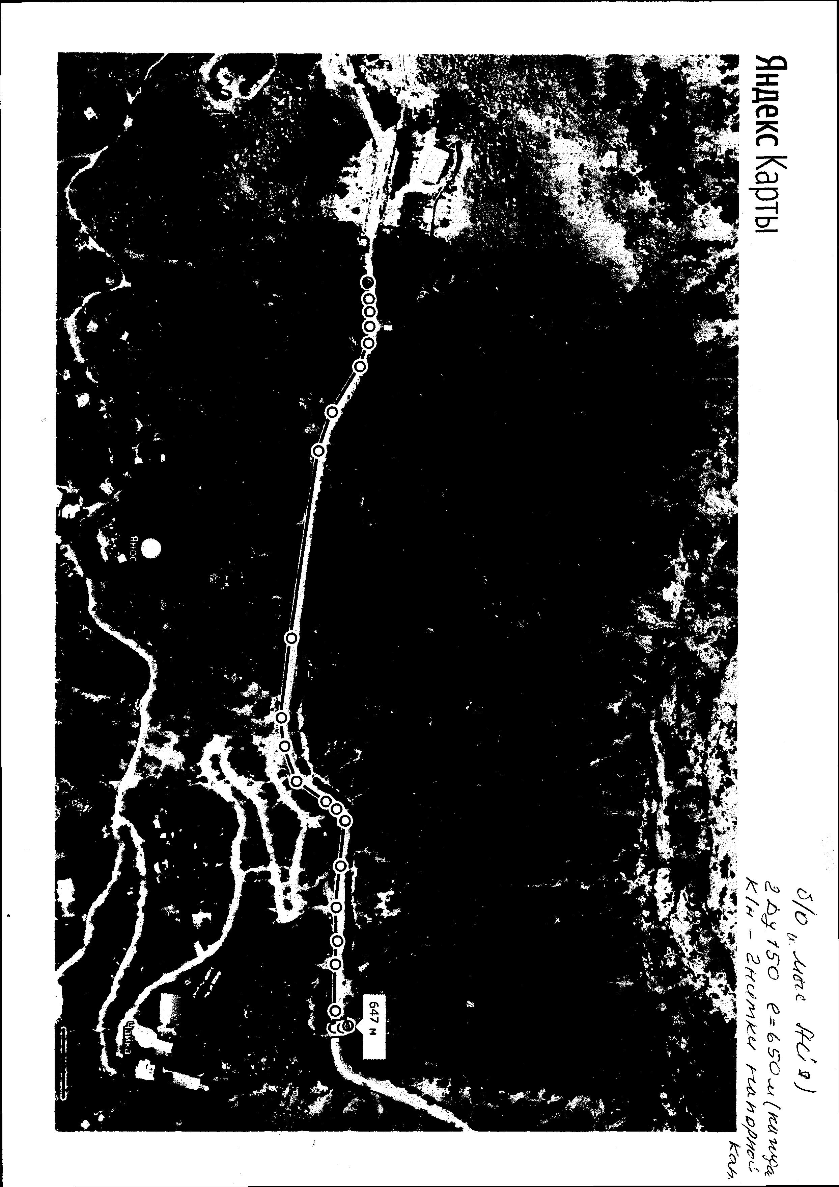

Приложение № 2
к Заданию на проектирование

